Јоханес Вермер
Јоханес Вермер, такође Јан Вермер, Јан Вермер ван Делфт (хол. Johannes Vermeer, Jan Vermeer van Delft, Делфт, 31. октобар 1632 — 15. децембар 1675.) је познати холандски, барокни сликар 17. века (Златно доба Холандије). | 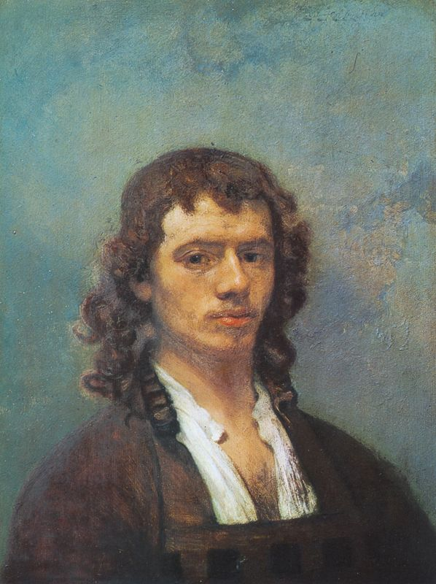
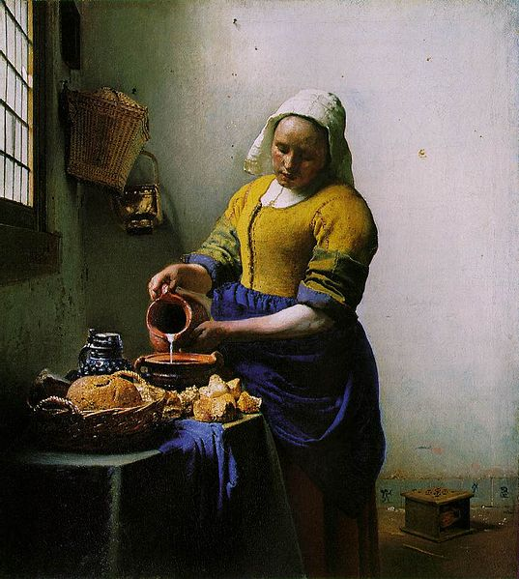 | Јоханес Вермер је познати сликар који сликама хтео да прикаже текстуру и структуру.  На слици “Млекарица” је хтео да прикаже чин самог догађаја,хтео је да прикаже боју зидова,изглед одеће,хлеба...

